**ÖRNEK ÇALIŞMALAR**

**1.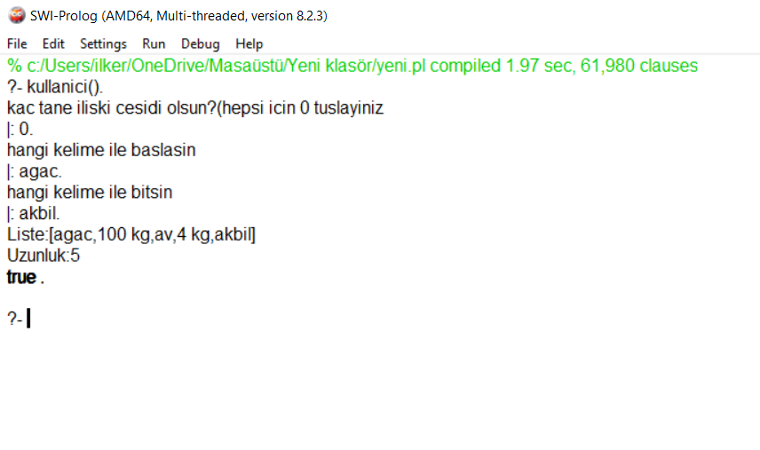2.**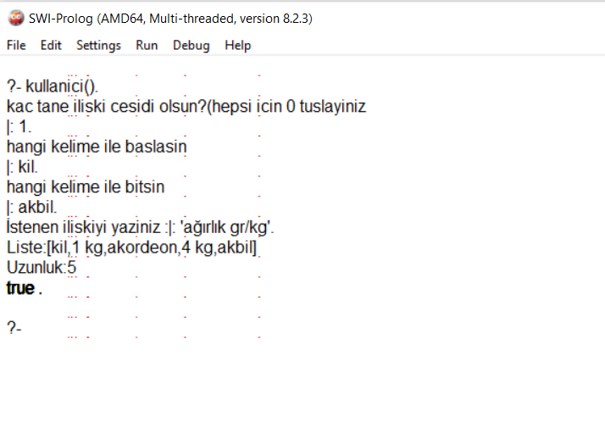

**3.**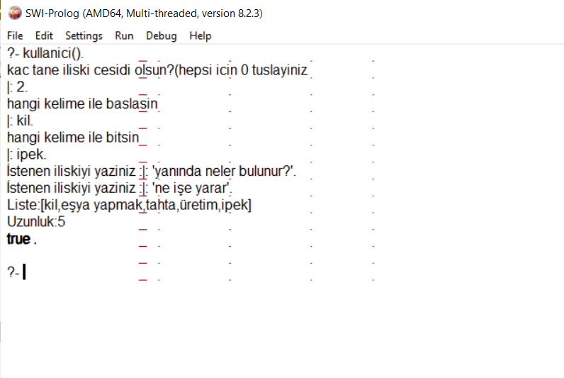

**4.**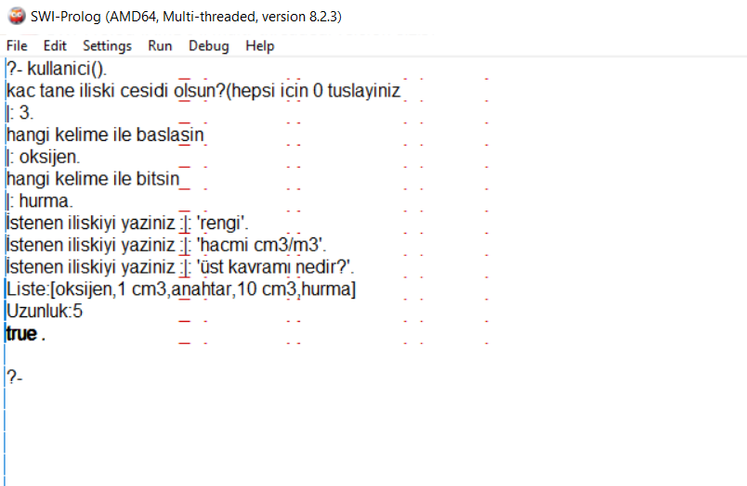

**5.**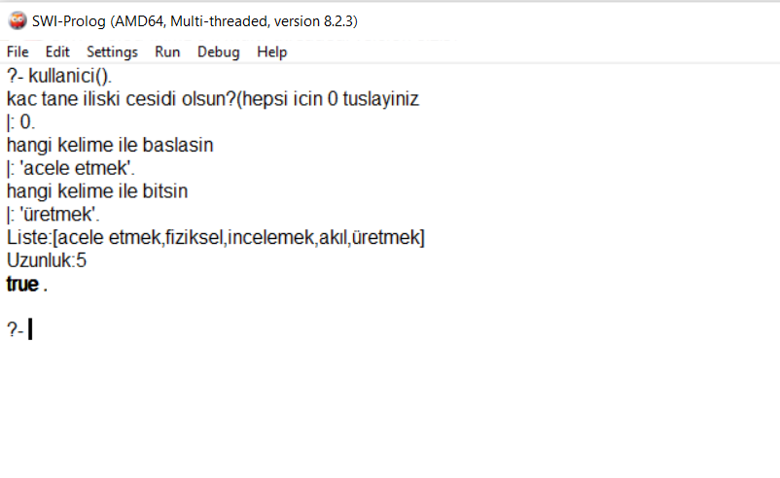

**6.**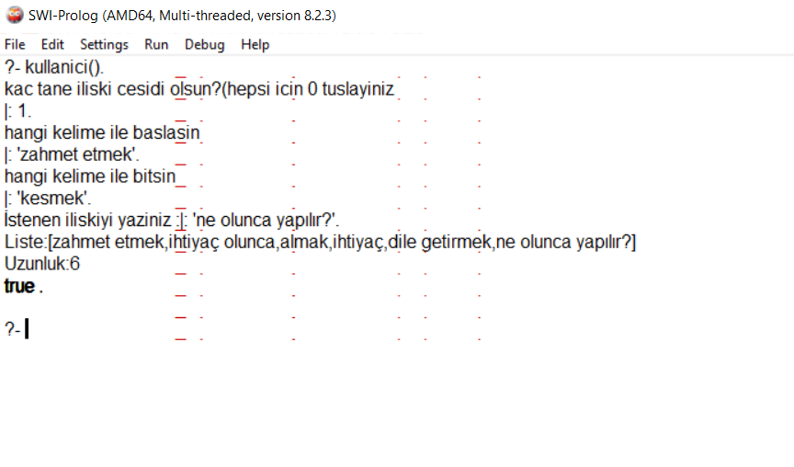

**7.**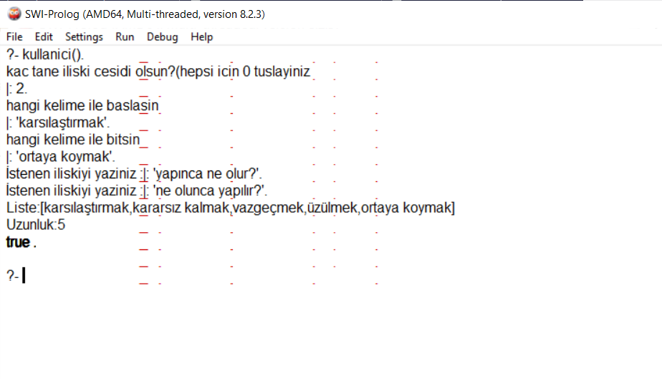

**8.**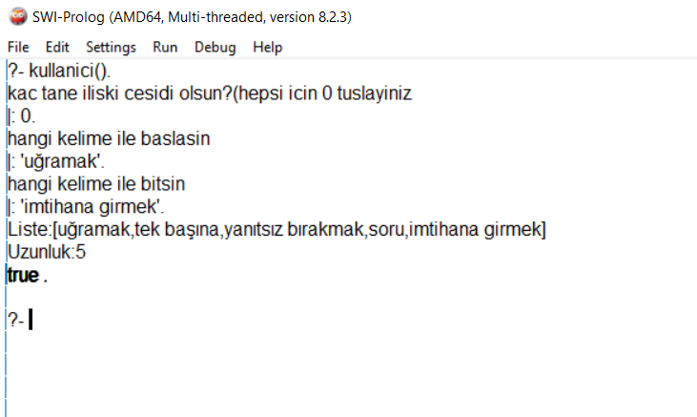

**9.**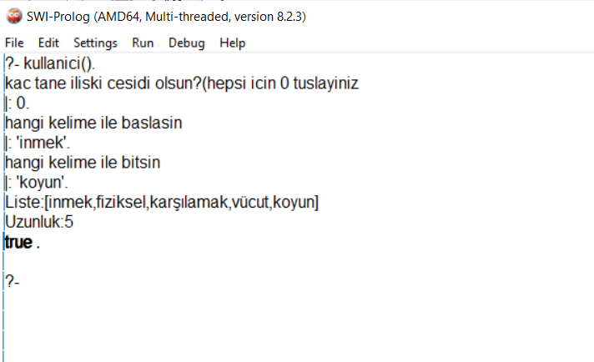

**10.**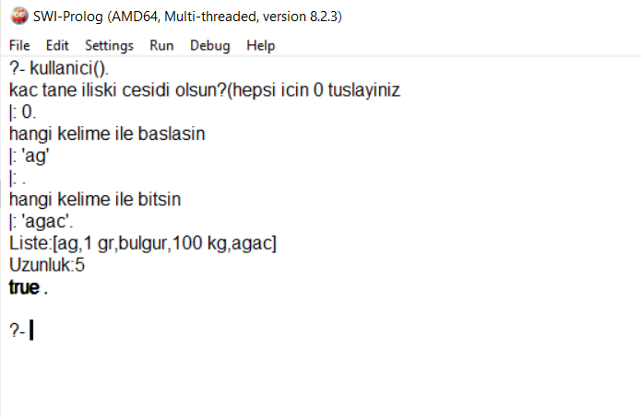

**SİSTEMİN ÇALIŞMA PRENSİBİ-**

Öncelikle kullanıcıdan girdi istenmiştir. Kullanıcı girdileri string tipinde vermelidir. İlişkiler, başlangıç ve bitiş noktaları bittiğinde ise breadth first algoritmamız başlamaktadır. Breadthfirst Algoritmasında ise seçilen ilişkilere göre benzeyen ilişkiler bir diziye aktarılır, diziye aktarılan elemanlar ise kuyruk yapısına göre çıkarılır ve breadthfirst işlemi hedef noktayı bulana kadar tekrarlanır. Noktayı bulduğunda ise çözümün yoluna bakılır ve yazılır.